ТРЕВОЖНЫЙ СИГНАЛ!

03.04.2020 года в 13 часов 50 минут на территории города Новокузнецка произошло ДТП, в результате которого получил травмы несовершеннолетний пассажир. Водитель автомобиля «Toyota IST» напротив дома №20 на Бызовском шоссе совершил съезд с дороги с последующим наездом на препятствие (опора искусственного освещения). В результате ДТП травмирован несовершеннолетний пассажир автомобиля «Toyota IST» , учащийся МАОУ «СОШ № 112 с углубленным изучением информатики».
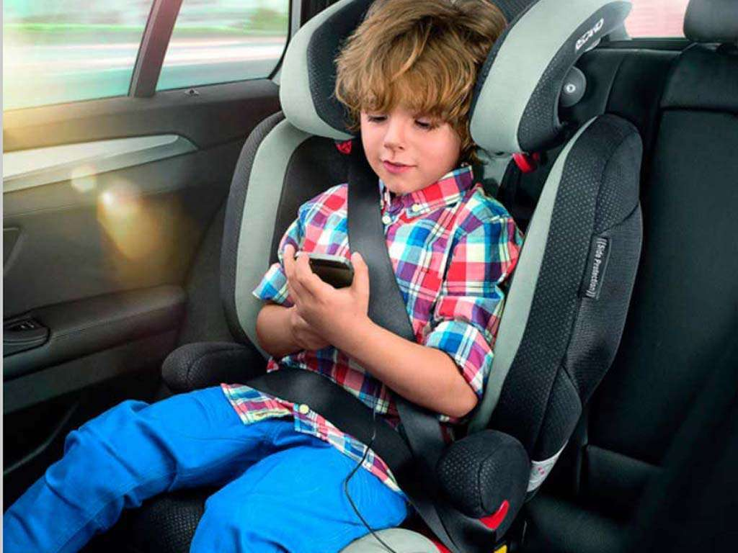
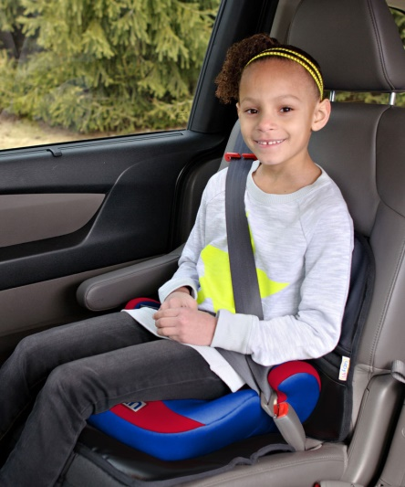
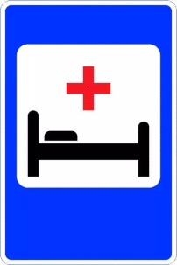

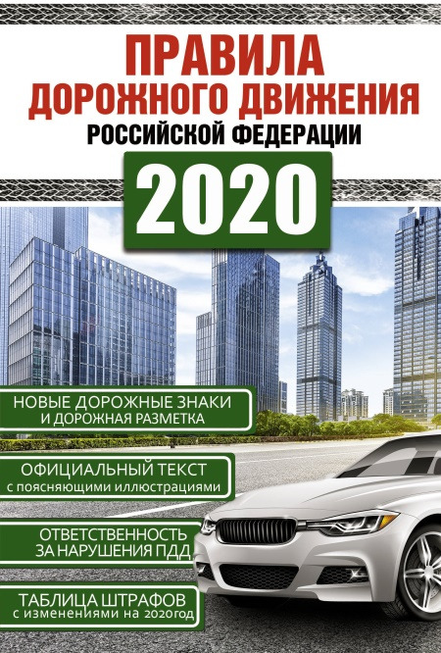

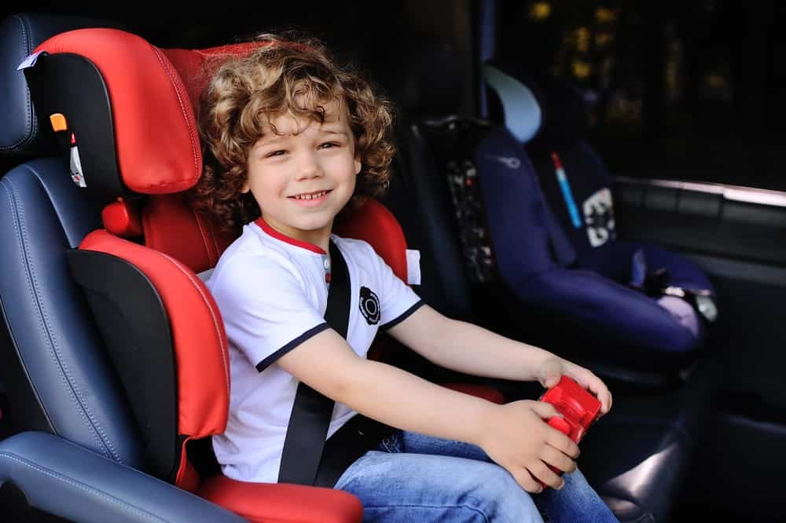
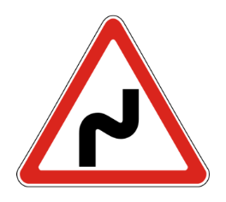

Уважаемые родители!
В целях недопущения дорожно-транспортных происшествий с участием детей-пассажиров не забывайте о том, что согласно требованиям Правил дорожного движения, перевозка детей в обязательном порядке должна осуществляться при помощи автокресел и детских удерживающих устройств. Это сохранит жизнь и здоровье вашего ребенка.
Безопасной поездки вам и вашим детям!

